白城铁路运输法院司法警察大队组织开展防暴处突应急演练
为进一步提升我院司法警察队伍处置突发事件的协调配合和实战能力，9月9日上午，白城铁路运输法院司法警察大队开展了一次防暴处突应急演练。
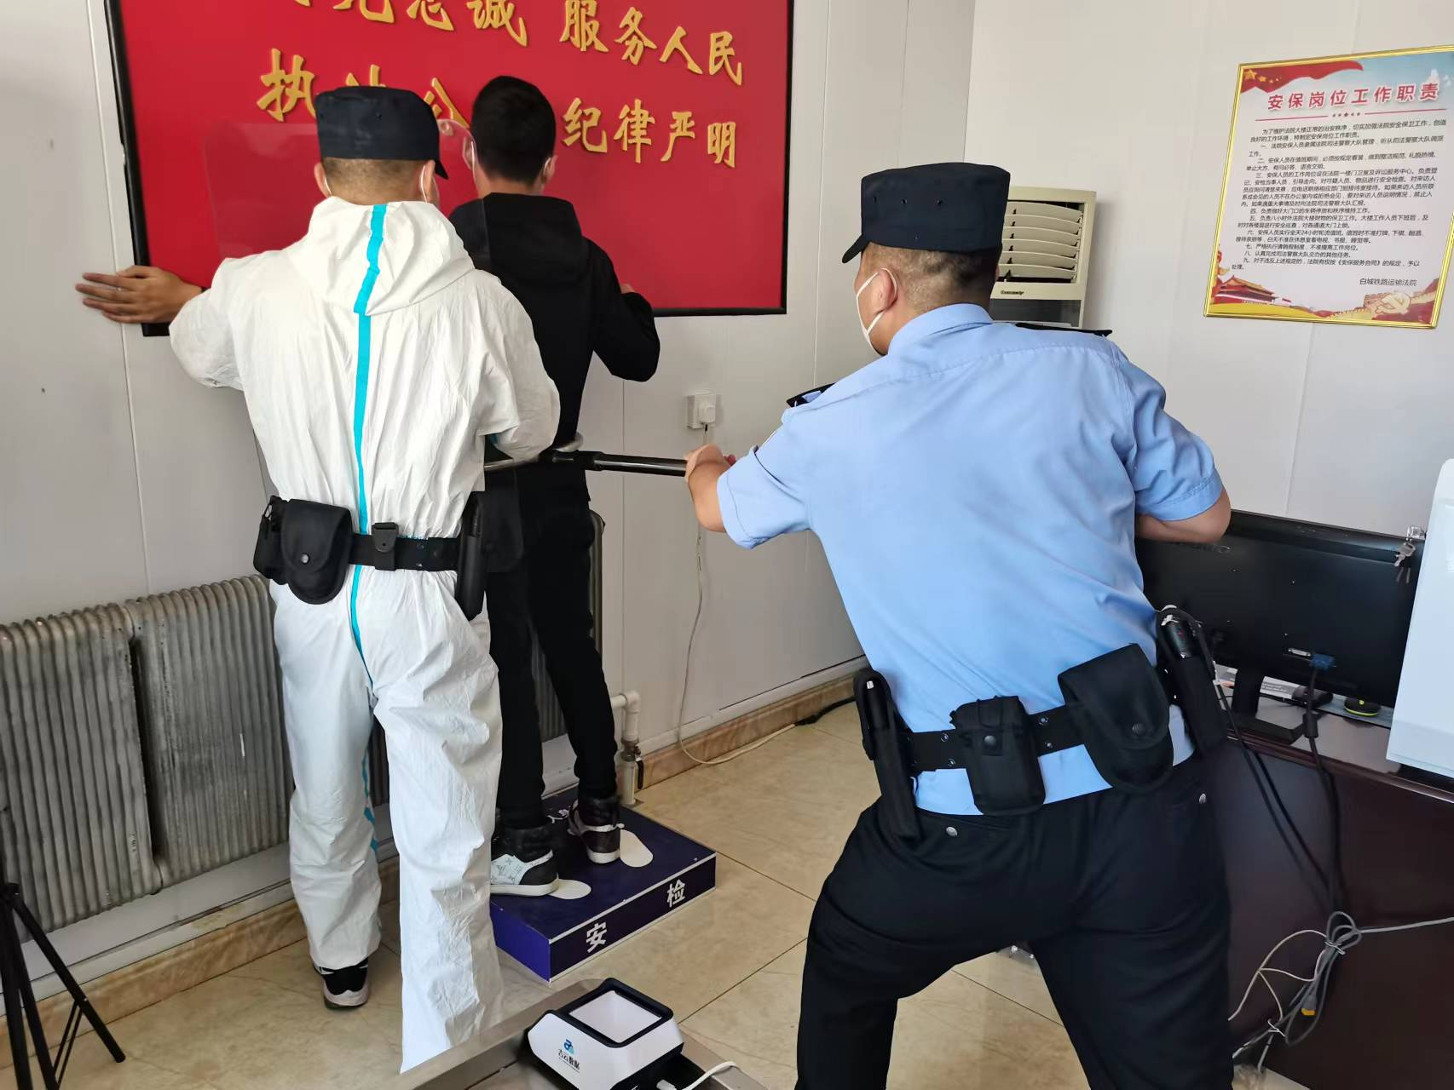
演练情景预设为一名当事人因醉酒拒不配合安全检查，在多次劝说下，仍要强行闯入。执勤法警在反复警告未果后，通过对讲机呼叫应急小组，备勤法警携带单警装备到达安检通道，按照应急预案，利用防暴盾牌和警用钢叉果断将其制服并带离现场，迅速恢复了安检通道工作秩序。
演练结束后，法警大队大队长邹国庆就演练中存在的薄弱环节和实际问题进行了细致点评，并要求法警大队全体干警要充分认识当前人民法院安全保卫工作面临的严峻形势，务必克服麻痹大意思想，并以此次演练为契机，认真分析研究自身在防暴处突工作方面存在的实际问题，并针对薄弱环节开展专项训练，不断积累防暴处突工作经验，确保关键时刻“拼得过、打得赢”。

撰稿：陈浩
审核：宋立峰

司法警察大队
2022年9月9日

